Вход в систему
Для входа в систему необходимо:
- Ввести логин и пароль в соответствующие поля на форме авторизации пользователя;
- Нажать кнопку «Вход».
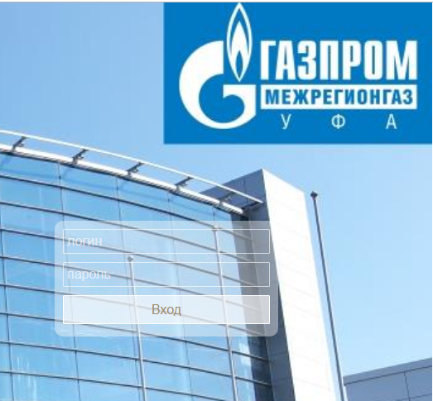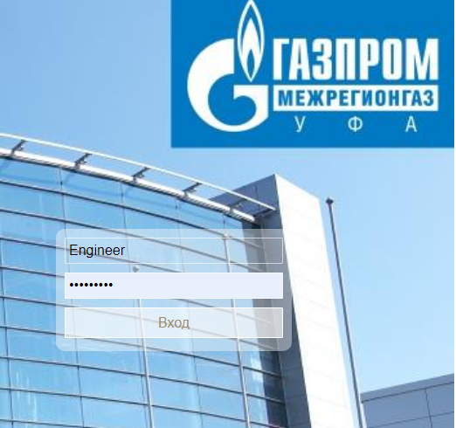

Настройки рабочей области
Дерево групп
Настройка отображения необходимых объектов в системе телеметрии ПАК «Матрикс» осуществляется с помощью дерева групп. Оно находиться на левой стороне рабочей области (на рисунке выделено синим цветом).
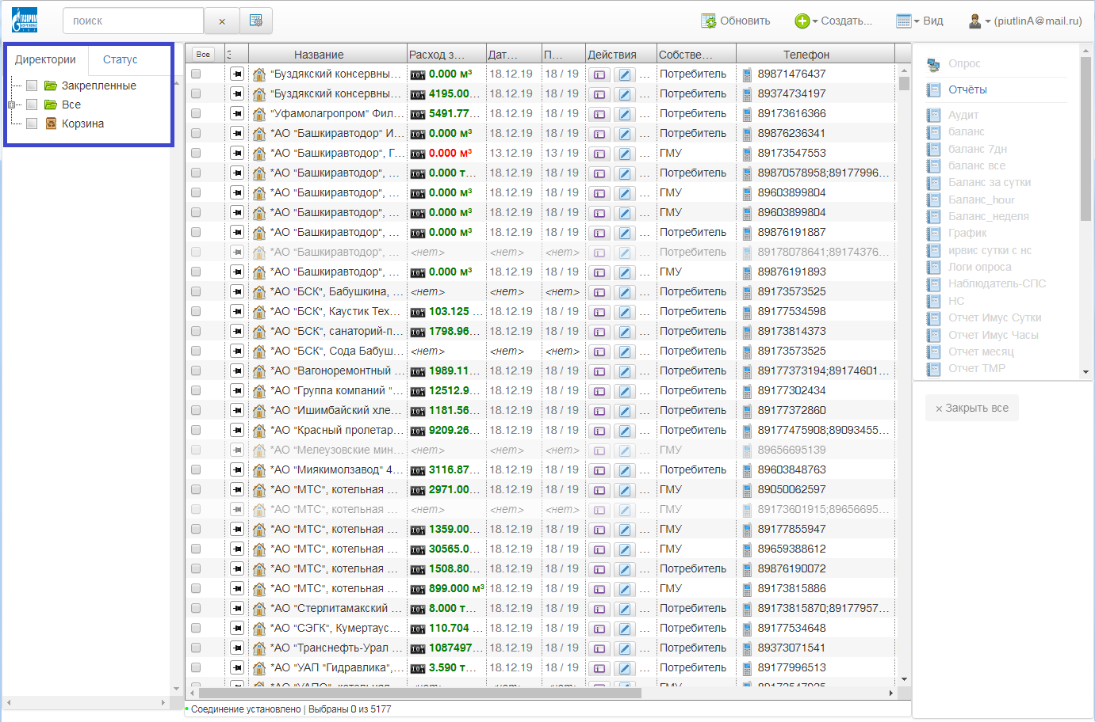
Для настройки отображения необходимых объектов выполните следующие действия:
- Раскройте дерево групп нажатием кнопки . Раскрытие подпапок дерева также осуществляется путем нажатия данной кнопки.
- Выберите необходимую папку объектов, поставив галочку рядом с ее названием.
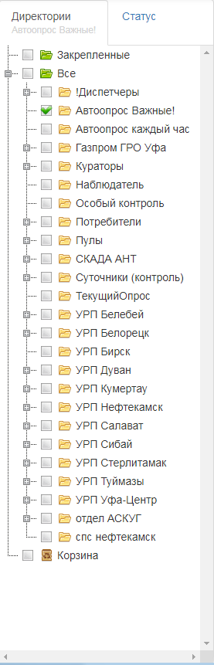
Пример выбора необходимой папки

Выбор отображаемых столбцов рабочей области
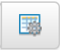
Для выбора отображаемых столбцов рабочей области необходимо нажать
кнопку на панели инструментов и в появившемся окне «Columns» выбрать необходимые для отображения столбцы.

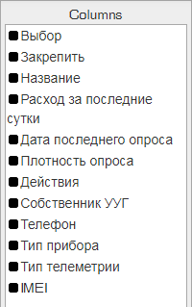
Окно «Columns»

Для примера выберем в окне «Columns» столбцы «Название» и «Расход за последние сутки».

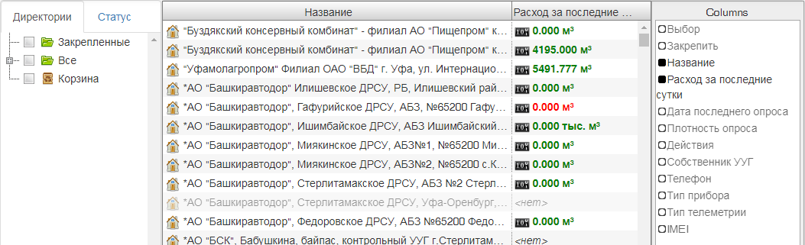
Пример рабочей области с выбранными столбцами «Название» и «Расход за последние сутки»

Изменение размера столбцов рабочей области
Изменение столбцов рабочей области осуществляется по принципу «Нажми и тяни». Чтобы изменить размер столбцов требуется:
- Навести курсор между заголовками столбцов;
- Нажать левую кнопку мыши;
- Не отпуская кнопки потянуть столбец в нужную вам сторону;

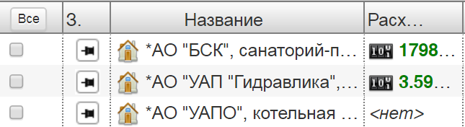
Столбцы до изменения размера

Для примера изменим размер третьего столбца «Расход за последние сутки».

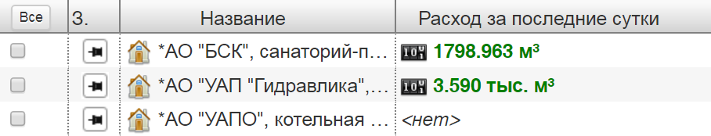
Столбцы после изменения размера

Выбор отображаемых элементов рабочей области
Для выбора отображаемых элементов рабочей области необходимо нажать кнопку 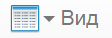 , расположенную на панели инструментов и выбрать из выпадающего списка «Вид» необходимые элементы.

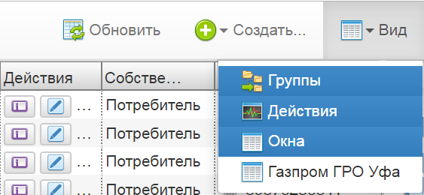
Выпадающий список «Вид»

Для примера выберем в выпадающем списке «Вид» только элемент «Действия».

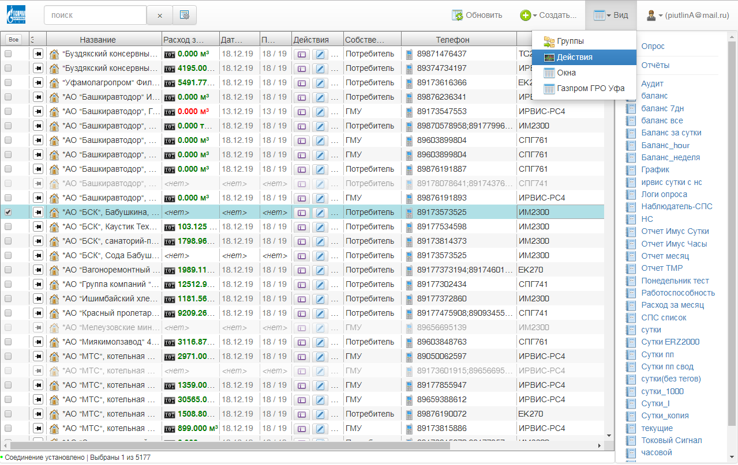
Пример рабочей области с выбранным элементом «Действия»
Работа в системе
Поиск объектов учета
Поиск объектов учета в системе телеметрии ПАК «Матрикс» осуществляется с помощью поля , расположенного на панели инструментов и ввести данные, по которым необходимо осуществить поиск.
Поиск может быть осуществлен по следующим элементам:
- Наименование объекта;
- Адрес площадки;
- Договор поставки газа (ДПГ);
- Номер телефона;
- Номер контроллера Матрикс.
Для осуществления поиска не требуется нажимать никаких кнопок, система осуществляет поиск автоматически. Поле поиск можно очистить путем нажатия на кнопку 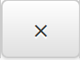, которая расположена справа от него.

Обновление списка объектов
После изменения параметров объекта/группы объектов, необходимо обновить список для получения актуальных данных. Обновления списка объектов осуществляется нажатием кнопки 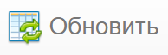, расположенной на панели инструментов.

Карточка объекта
Карточка объекта – сводная форма данных по всем группам. Для того, чтобы открыть карточку объекта необходимо на панели «Действия» нажать кнопку . После нажатая откроется окно «Карточка объекта», в нем расположены следующие данные:
- Данные объекта;
- Константы корректора;
- Записи событий нештатных ситуаций;
- Показатели крайнего опроса текущих данных;
- Показатели крайнего опроса суточных данных.

Основные блоки данных показаны на рисунке ниже.

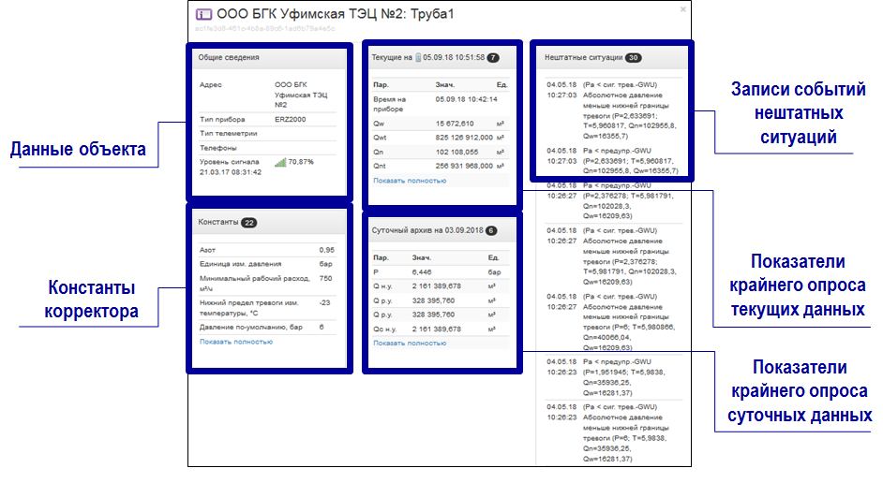
Окно «Карточка объекта»

Редактор объекта
Внимание! Данная функция доступна только пользователю с правами «Инженер».
Редактор объекта позволяет изменять параметры уже созданного объекта учета. Для того, что открыть редактор объекта необходимо нажать кнопку , расположенную на панели «Действия». В открывшемся окне «Редактор объекта» пользователь может:
- Изменить данные объекта;
- Изменить параметры точки учета;
- Изменить параметры соединения;
- Отключить объект учета;
- Удалить объект учета.

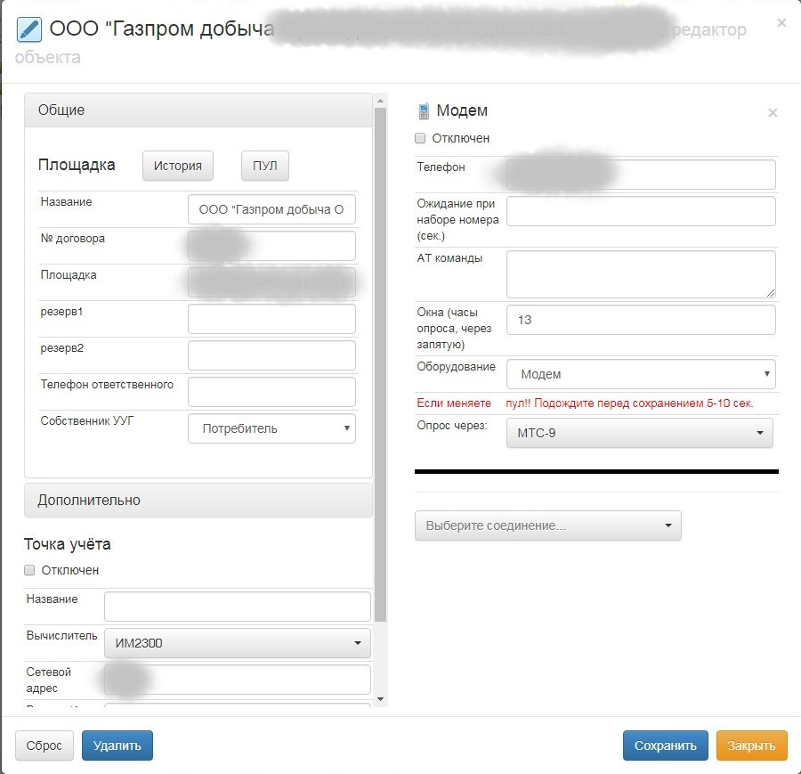
Окно «Редактор объекта»

Сохранение внесенных изменений осуществляется нажатием кнопки 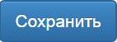в правом нижнем углу окна. В случаи, если сохранение изменений не требуется – окно редактора можно закрыть нажатием на кнопку 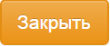 или кнопку .

Параметры отображения данных
Внимание! Данная функция доступна только пользователю с правами «Инженер».
Параметры отображения данных регулируют правильное представления архивной информации в отчетах. Для их настройки необходимо выбрать инструмент «Параметры» на панели «Действия», путем нажатия на кнопку .

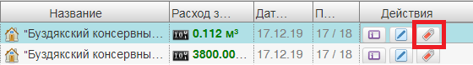
Выбор кнопки «Параметры»

В открывшемся окне «Параметры» инженер производит настройку в соответствии с установленным на объект учета оборудованием, путем выбора параметров из выпадающих списков. Настройка производится для двух видов отчета – «Суточный» и «Часовой», которые отображают суточный и часовой расход газа соответственно.

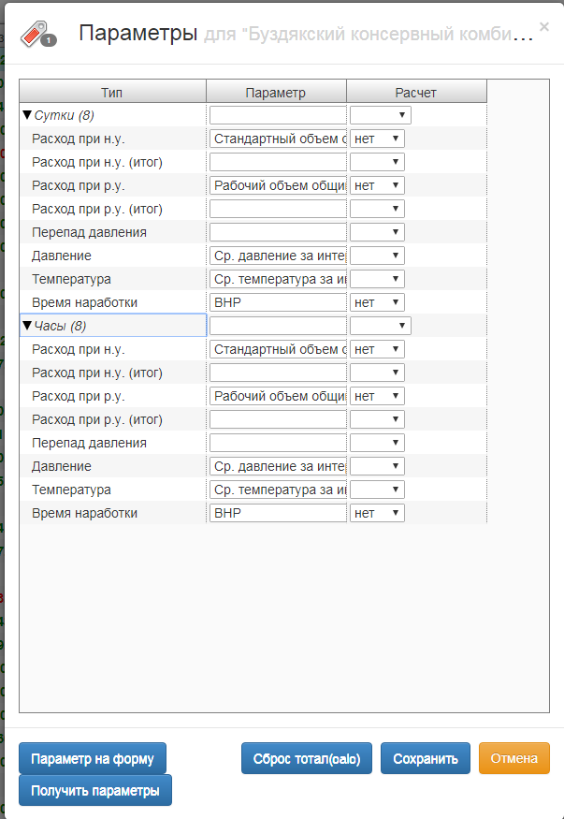
Окно «Параметры»
Сохранение изменений производится кнопкой 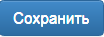. После этого, чтобы установленные параметры были применены, необходимо нажать на кнопку 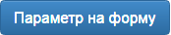. Также в окне «Параметры» присутствуют кнопки:
- 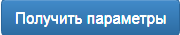 - используется для получения параметров с объекта учета в случаи их отсутствия;
- 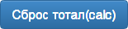 - Сброс значений в столбце «Расчет»;
- Кнопки 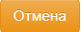 и закрывают окно «Параметры», при этом внесенные инженером изменения не сохраняются.

Отключение объекта учета
Внимание! Данная функция доступна только пользователю с правами «Инженер».
Под отключением объекта учета в данном случаи подразумевается его вывод из текущего автоматического опроса. Это может быть связанно с сезонностью потребления.
Для того, чтобы отключить объект учета необходимо нажать кнопку на панели «Действия» и в открывшемся окне «Редактор объекта» установить маркер «Отключен».

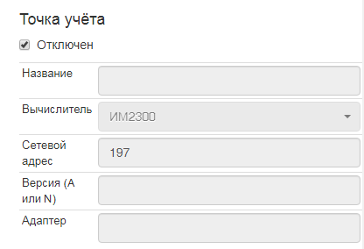
Маркер «Отключен»

После установки маркера откроется окно «Причина отключения», в котором пользователю предлагается указать:
- Причину отключения (из выпадающего списка);
- Дату начала отключения.

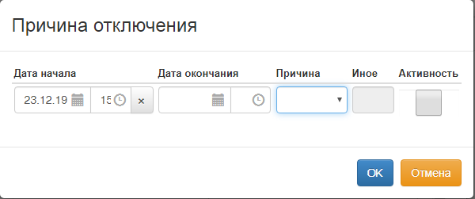
Окно «Причина отключения»

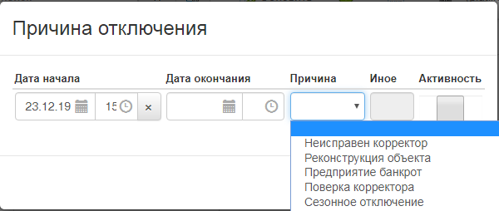
Выпадающий список «Причина»

Для сохранения изменений необходимо нажать кнопку 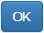.

Удаление объекта учета
Внимание! Данная функция доступна только пользователю с правами «Инженер».
Для удаления объекта учета из системы нужно:
- Открыть редактор объекта с помощью кнопки на панели «Действия»;
- В открывшемся окне «Редактор объекта» нажать кнопку 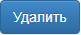.

После этого объект будет удален из системы, а после обновления страницы – будет исключен из рабочей области.

Создание объекта учета
Внимание! Данная функция доступна только пользователю с правами «Инженер».
Для создания нового объекта учета - необходимо нажать на кнопку «Создать», расположенную на панели инструментов, затем из выпадающего списка выбрать категорию 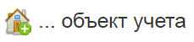.

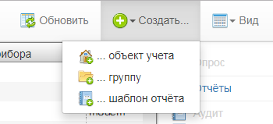
Выпадающий список «Создать»

Далее откроется окно «редактор объекта», в него необходимо внести информацию о новом объекте учета.

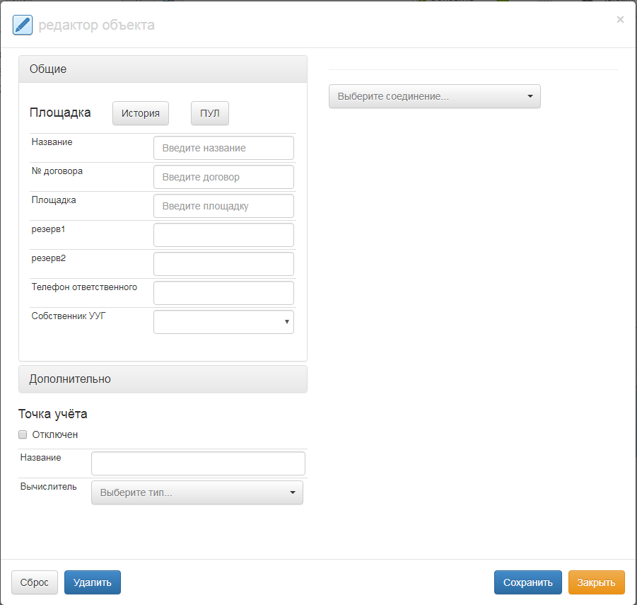
Окно «редактор объекта» при создании нового объекта учета

После заполнения полей, необходимо сохранить внесенные изменения путем нажатия кнопки , расположенной в правом нижем углу.

Создание группы объектов
Внимание! Данная функция доступна только пользователю с правами «Инженер».
Группы используются для объединения объектов учета по определенному признаку - например ГРС. Чтобы создать новую группу необходимо нажать кнопку «Создать», расположенную на панели инструментов и выбрать из предложенного списка категорию 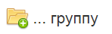. Далее, в открывшемся окне «Новая группа» ввести ее название и нажать кнопку .

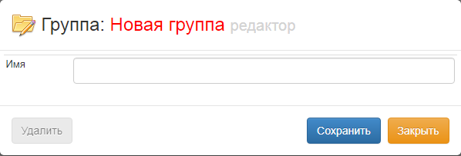
Окно «Новая группа»

Распределение объекта в группы
Внимание! Данная функция доступна только пользователю с правами «Инженер»
Чтобы поместить объект в группу, в соответствии с его принадлежностью - необходимо нажать на объект правой кнопкой мыши и в открывшемся списке выбрать пункт «Группы».

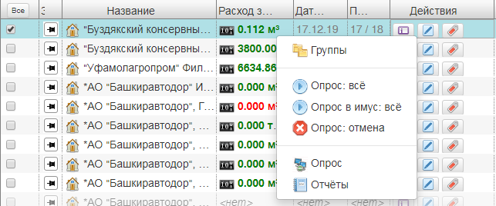
Список доступных действий

Далее откроется окно «Настройка групп», в котором инженер, путем установки маркеров, производит выбор групп к которым принадлежит объект.

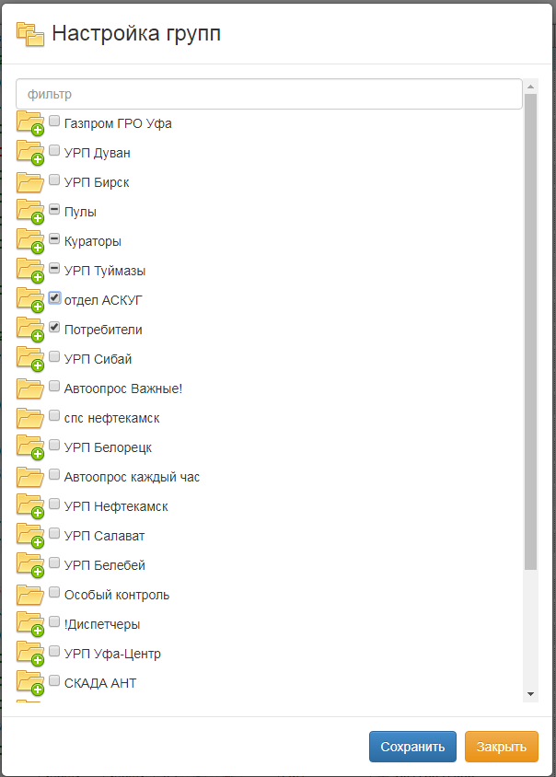
Пример установки маркеров
Редактирование параметров приборов учета
Внимание! Данная функция доступна только пользователю с правами «Инженер»
Редактирование параметров приборов осуществляется с помощью окна «Типы вычислителей», которое находится в главном меню. Кнопка вызова главного меню на рисунке отмечена красным.

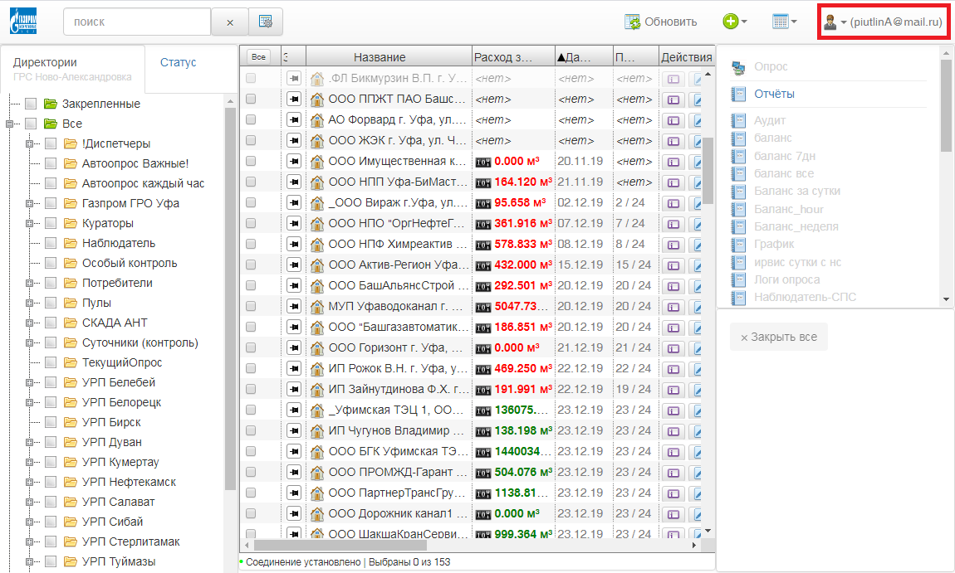
Кнопка «Главное меню»

Далее в выпадающем списке необходимо выбрать «Типы вычислителей».

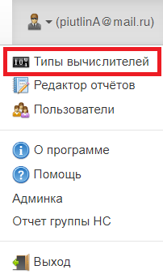
«Главное меню»
В результате откроется окно «Типы вычислителей».

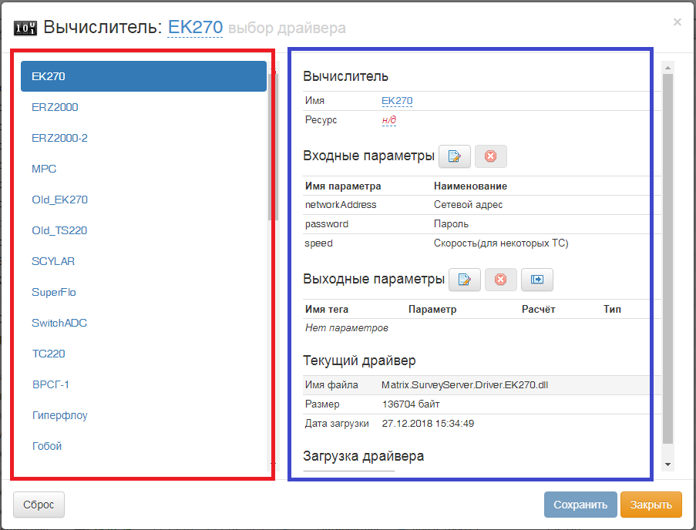
Окно «Типы вычислителей»

На рисунке выше красным цветом выделен список зарегистрированных вычислителей, корректоров, приборов учета. Синим цветом выделен список параметров, доступных для редактирования.
Для сохранения изменений нажмите кнопку .

Опрос объектов учета
Внимание! Данная функция доступна только пользователю с правами «Инженер»
Опрос объектов учета в системе телеметрии ПАК «Матрикс» производится автоматически, в заранее заданный промежуток времени. Однако, в случаи необходимости, есть возможность опросить объект (объекты) вручную.
Для запуска ручного опроса необходимо выбрать объект (объекты), затем на панели «Действия и отчеты» выбрать инструмент «Опрос.

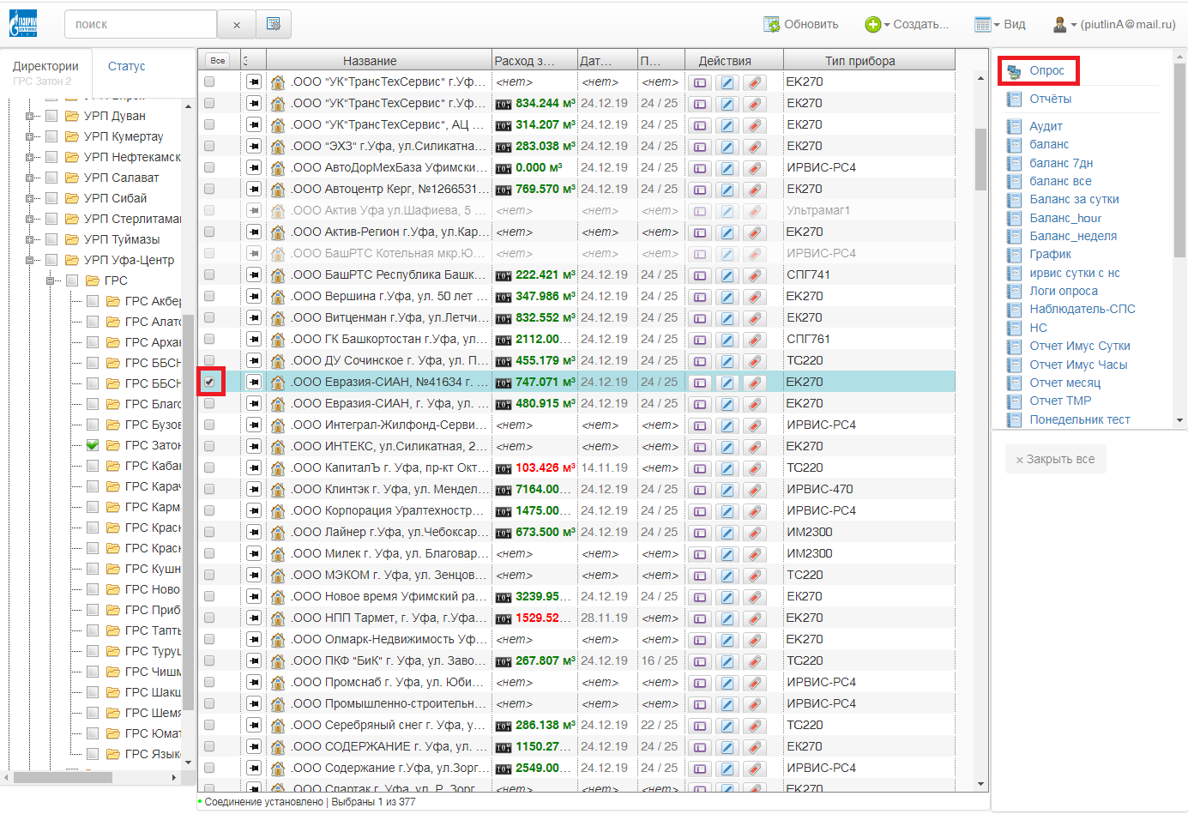
Действия для выполнения ручного опроса

Существует возможность опросить вручную как один объект, так и группу объектов. Для этого необходимо поставить маркеры напротив всех объектов, которые нужно опросить, затем нажать на кнопку «Опрос», которая находиться на панели «Действия и отчеты».

В результате выбора необходимого инструмента откроется окно «Опрос».

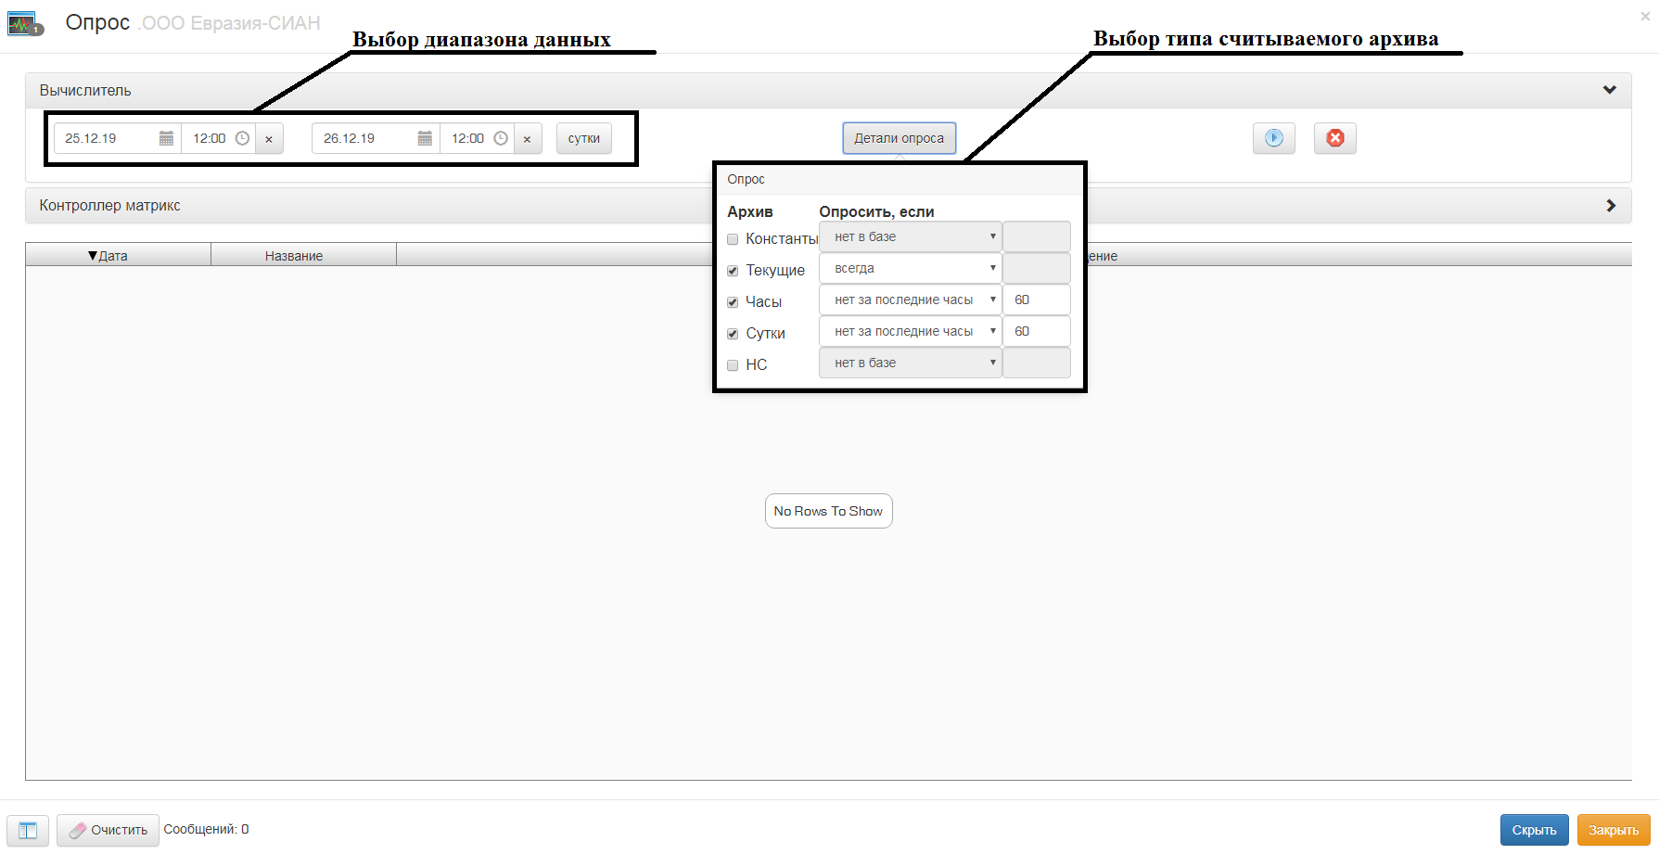
Окно «Опрос»

Перед началом опроса объекта необходимо выбрать диапазон и тип считываемого архива (кнопка 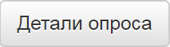). Для запуска опроса необходимо нажать кнопку 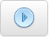.

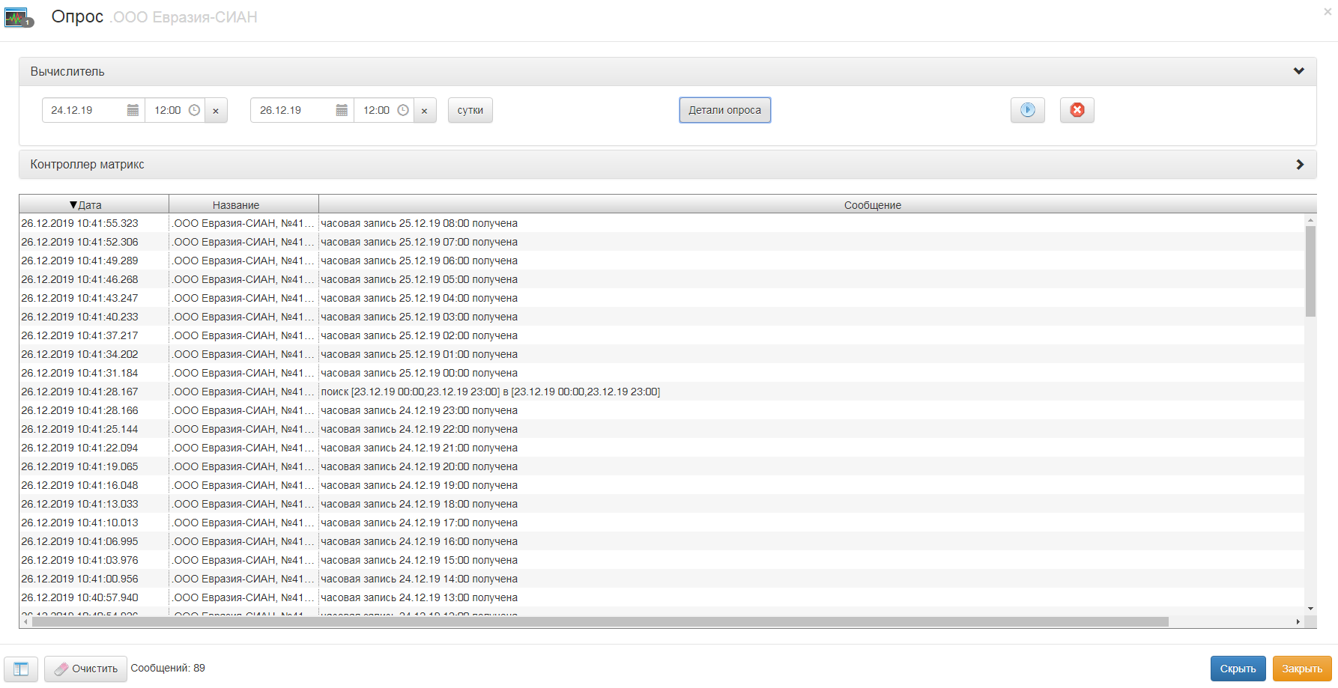
Получение данных с узла учета
Также в окне «Опрос» присутствуют следующие элементы:
- Кнопка 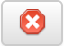 - отмена опроса;
- Кнопка 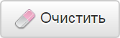 - очистка области получаемых данных;
- 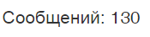 - Поле счетчика количества полученных сообщений с узла учета;
- Кнопки 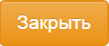 и - закрывают окно «Опрос».
- 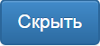 - Позволяет свернуть окно «Опрос» и продолжить работу в основной рабочей области.

Работа с отчетами
Отчеты в системе ПАК Матрикс позволяют просматривать архивные данные за выбранный период с необходимой детализацией. При отображении данных в таблицу добавляются дополнительные строки с промежуточными итогами за выбранный период.
Для просмотра отчета необходимо:
- Выбрать объект учета из списка;
- На панели «Действия и отчеты» выбрать необходимый тип отчета;
- Задать период;
- Нажать кнопку «Обновить».

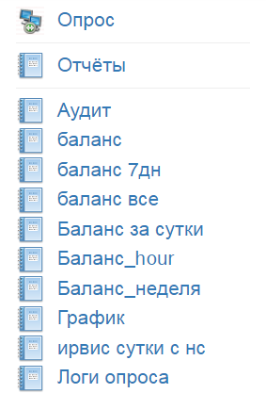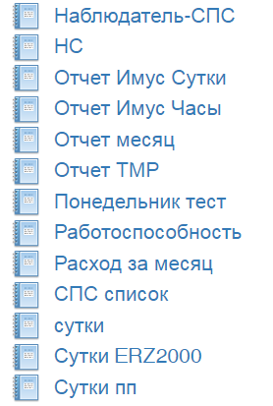
Список отчетов
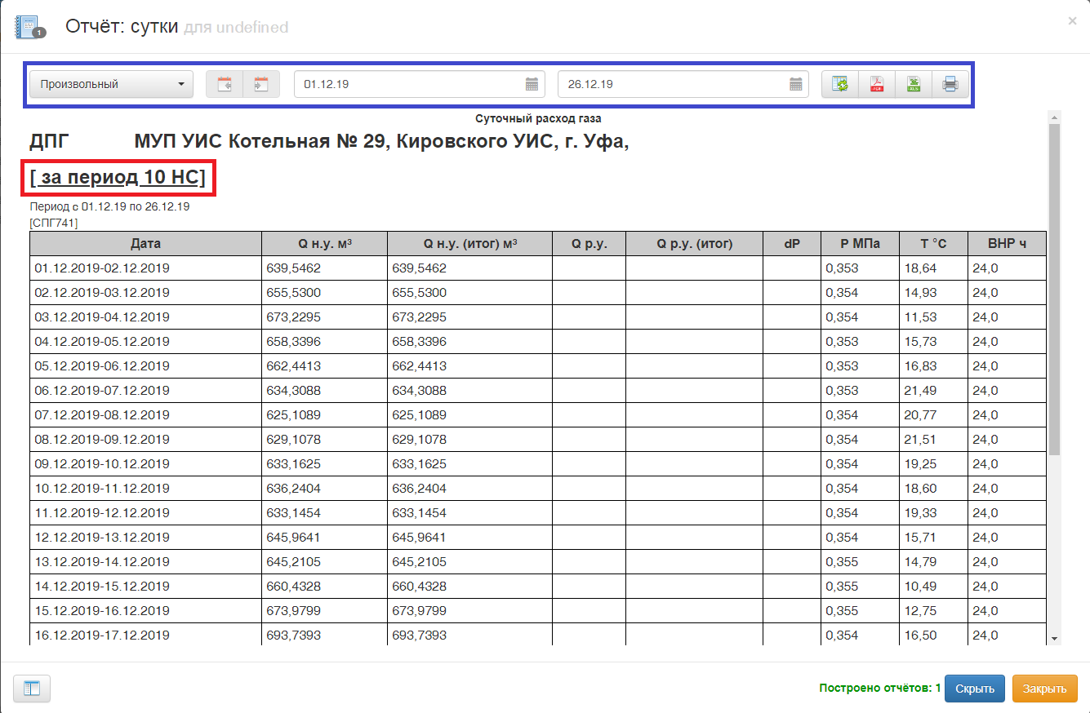
Отчет «Сутки»

Рассмотрим суточный отчет. Все необходимые действия в окне отчета выполняются на панели инструментов (выделена синим цветом). На ней расположены следующие объекты (слева направо):
- Выпадающий список «Диапазон данных»;
Элементы списка:
- Сутки;
- Неделя;
- Месяц;
- Год;
- Произвольный.
- Кнопки изменения диапазона вперед/назад;
- Окно «Начало диапазона»;
- Окно «Конец диапазона»;
- Кнопка «Обновить»;
- Кнопка импорта отчета в формат PDF;
- Кнопка импорта отчета в формат XSLX;
- Кнопка «печать отчета».
Также важным элементом отчета является поле количества нештатных ситуаций (НС) за выбранный диапазон (выделено красным).
Редактор отчетных форм
Внимание! Данная функция доступна только пользователю с правами «Инженер»
Редактор отчетных форм позволяет редактировать отчеты в зависимости от требований, поступивших от пользователей, для ведения узкого направления отчетности. Система телеметрии ПАК Матрикс позволяет разработать отчет любой сложности и внешнего вида. Для того, чтобы запустить редактор отчетов необходимо в выпадающем списке «Главное меню» выбрать «Редактор отчетов».

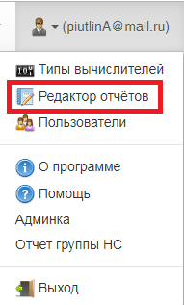
Инструмент «Редактор отчетов»

В открывшемся окне у пользователя появляется возможность выбрать отчет, а затем изменить его. Изменения производятся в формате HTML.

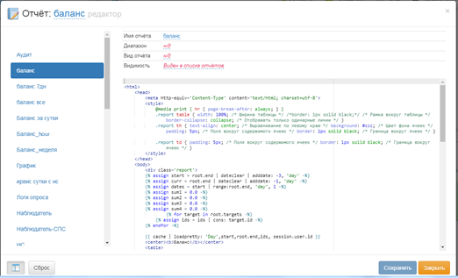
Редактор отчетов
Регистрация новых пользователей
Внимание! Данная функция доступна только пользователю с правами «Инженер»
Для регистрации нового пользователя необходимо в главном меню выбрать инструмент «Пользователи».

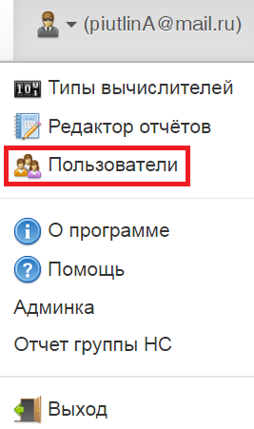
Инструмент «Пользователи»

Затем в открывшемся окне «Пользователи» необходимо выбрать группу, в которой пользователя необходимо создать.
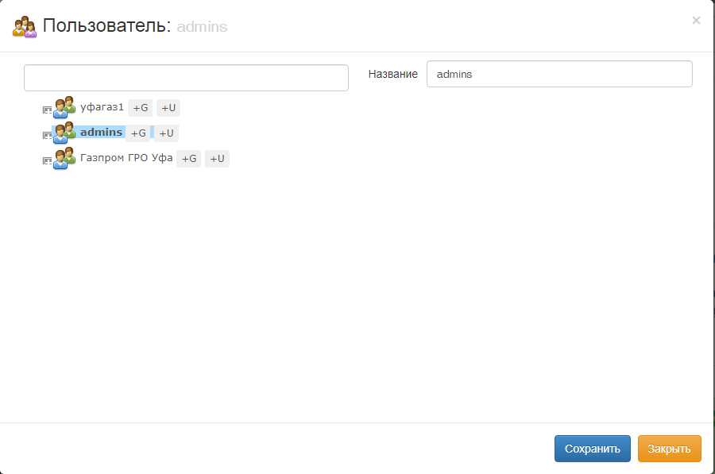
Окно «Пользователи»
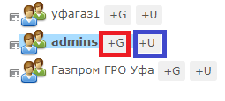
Кнопки добавления новых элементов

Создания пользователя осуществляется с помощью нажатия кнопки «+U» (+ User), которая на рисунке отмечена синим цветом. Создание групп производиться аналогичным образом, с помощью нажатия кнопки «+G» (+GROUP), отмеченной красным цветов.
После нажатия, пользователю представляется возможность ввести данные о создаваемом объекте.

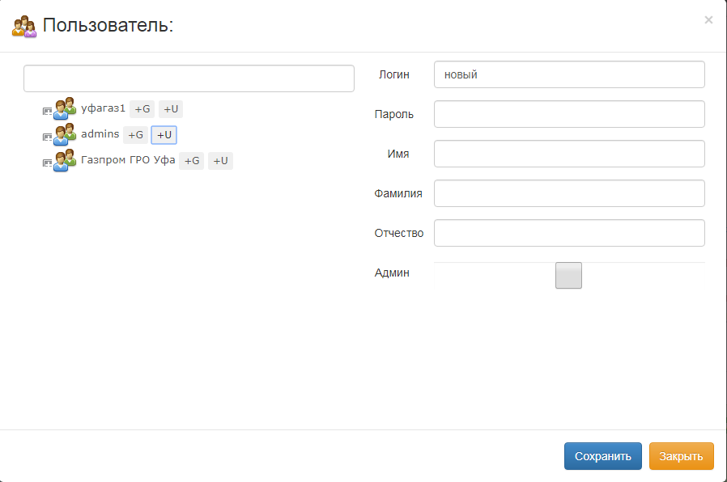
Поля для ввода данных нового пользователя

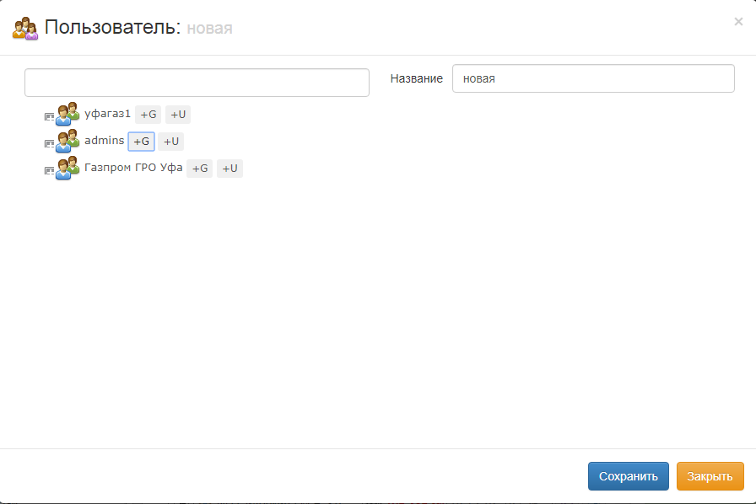
Поле для ввода названия новой группы

Для сохранения введенных данных используется кнопка .
Для отмены используются кнопки и .

Редактирование данных существующего пользователя
Для редактирования данных существующего пользователя используется инструмент «Пользователи», расположенный в главном меню системы.
Древовидная структура групп раскрывается путем нажатия кнопок . Далее необходимо выбрать пользователя, данные которого подлежат редактированию и выполнить необходимые изменения.

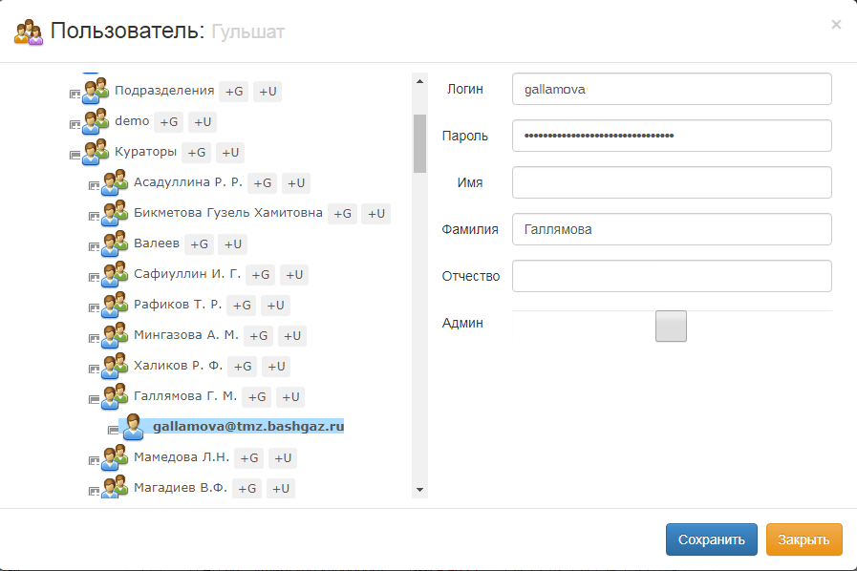
Редактирование данных существующих пользователей

Для сохранения введенных данных используется кнопка .
Для отмены используются кнопки и .

